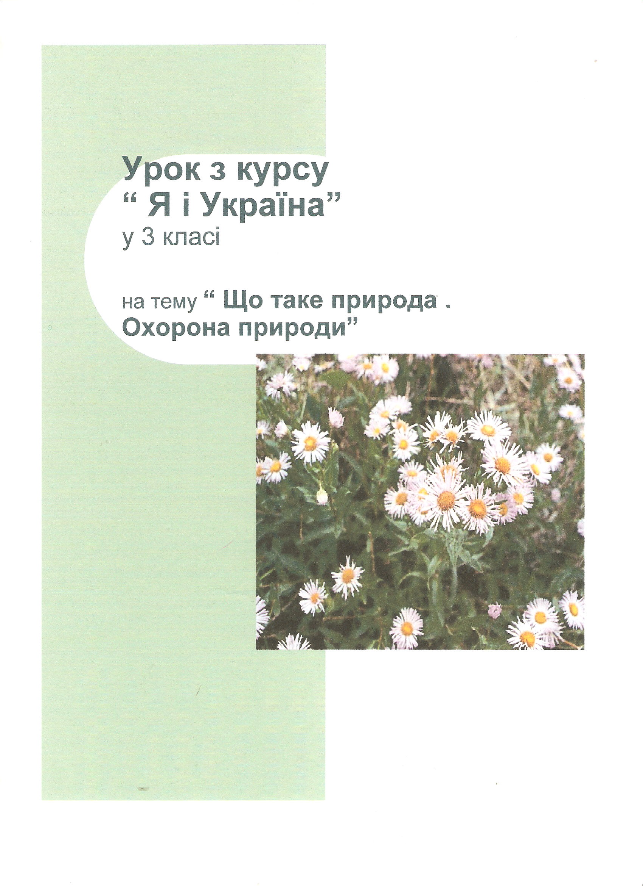

Тема . Що таке природа . Охорона природи
Все лихе у серці людини мало б, здається, зникнути в спілкуванні
з природою - цим безпосереднім джерелом краси і добра.
Мета. Поглибити знання учнів про природу та її багатства, розвивати логічне мислення , зв’язне мовлення, сприяти вихованню в учнів любові до природи, готовності берегти і примножувати її багатства.
Обладнання. Плакати, картини, Червона книга України, вислови: «Добре бачить тільки серце, найголовнішого очам не видно» (Екзюпері) «Охороняти природу - значить охороняти Батьківщину» (Пришвін), «Творіння природи досконаліші за творіння мистецтва» (Цицерон), «У природи чисте серце» (Чабанівський), «Спостерігайте природу і прямуйте дорогою, яку вона вам вказує» (Жан-Жак Руссо)

Хід уроку
- Організація класу
Я всміхнуся сонечку:
- Здрастуй, золоте !
Я всміхнуся квіточці :
- Хай вона цвіте !
Я всміхнуся дощику:
- Лийся , мов з відра !
Друзям усміхнуся,
Зичу їм добра !

2.Вступне слово вчителя. Мотивація навчальної діяльності.
Мабуть, найбільшу насолоду і радість, найпалкішу любов до рідного краю, до життя викликає спілкування з природою. Вона чарувала і чарує, хвилювала і хвилює людину. Шепіт голубої води, зелених дібров, спів дзвінкоголосих пташок, запах і розмаїття квітів - усе це дорога серцю, ні з чим незрівнянна краса рідної землі.
Природа і Вітчизна - невіддільні. У кожного з нас залишився у серці добрий куточок, де минуло дитинство: зелена левада, луки з пахучою скошеною травою, сонячний сосновий бір або тінявий гай з суничними галявинами, широке поле, де так легко й солодко дихати, стежина, обабіч якої ростуть волошки і маки, і по якій, здається, не ідеш, а летиш, неначе птах.
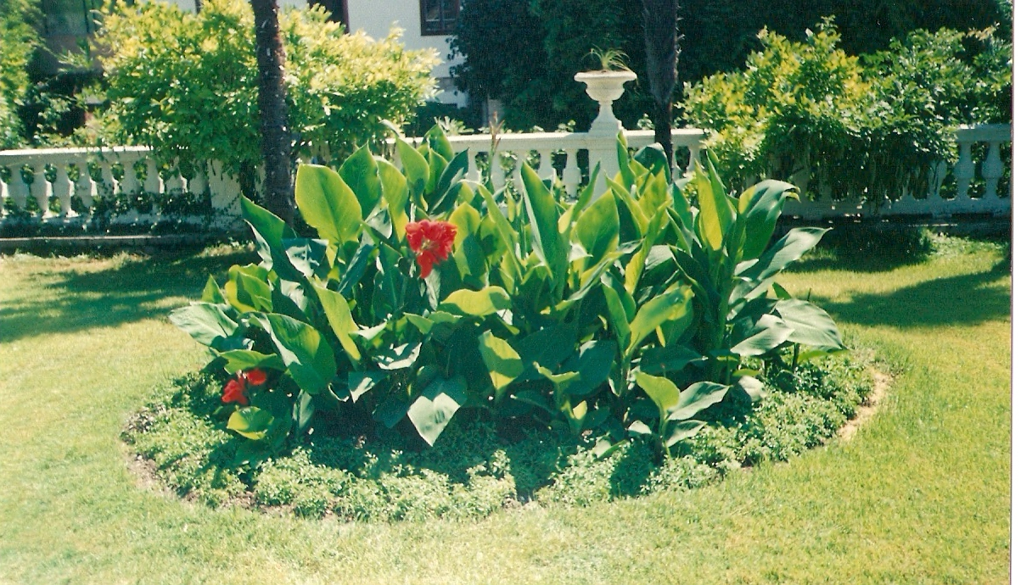

Учень. Безмежно з дитинства кохаю
Красу свого рідного краю -
Дніпра голубінь неозору,
Сосну в надвечір'ї прозорім,
І місяць у хмарках сріблистих,
І свіжість весняного листя,
І синій промінчик волошок
В пшеничному морі колосся.
Учениця. У ліс завітаю я знову
На тиху сердечну розмову,
Де пахне достигла суниця
І сонцем пропалена глиця!
Я чую зозулі кування.
Берізок тремтливих зітхання,
Тонкі білозорі сестриці
Сплели свої віти в косиці.
Розповідь учителя. Земля дідів і прадідів наших, наша Батьківщина… На ній жили і виросли наші батьки, на ній зробили свої перші кроки і ми. На ній зростають нові покоління людей. Люди на цих землях жили споконвіку. Але в часи наших дідів і прадідів не виникало серйозних екологічних проблем. (Словник. Екологія - від грецького - оселя, середовище, - наука про зв'язок організмів із середовищем. Екологічна проблема - забруднення навколишнього середовища).
Люди жили з природою, не відділяли себе від неї. Вони брали від природи її дари і розуміли, що краще і розумніше вони ставитимуться до неї, то краще буде і їм. Людина - часточка природи, плоть її плоті. Не вінець, не перетворювач і не володар! А часточка. Це предковічне. Але чому ж так гостро нині постала проблема екології? Чому так часто ми стаємо свідками необдуманого втручання людини у внутрішній світ природи?
Мабуть, тому, що насамперед дбаємо про результати роботи, а не про наслідки нашого втручання в природне середовище. Незнання навколишнього світу, його особливостей призводить до великих екологічних катастроф.
- Розгляд малюнків , плакатів із наслідками стихійних лих
- Первинне сприймання та усвідомлення матеріалу
Вчитель. Атомні станції дуже шкідливі та небезпечні об'єкти. Вони забирають природну воду для охолодження, а з часом міліють ріки й озера, знижується рівень ґрунтових вод. Тому людям, які займають керівні посади, слід розсудливо підходити до того, де саме споруджувати такі станції, а також інші фабрики, заводи. Потрібно постійно жити в єдності з природою, а не бути тільки її міщанським споживачем.
Колись люди вірили в богів - покровителів усього живого на землі. Такою покровителькою рослин була Флора, а покровителькою тварин богиня Фауна. Тому рослинний світ називають флорою, а тваринний -фауною.
Учениця. Були у матері Природи дві донечки такої вроди: хто їх побачив хоч на мить - не міг забути й розлюбить. Голубооку звали Флора. У неї очі, наче зорі, завжди замріяна, тендітна, ласкава, ніжна та привітна. А Фауна швидка, як вітер, могла й за птахами летіти, і за оленями стрибати та з білочками пустувати. Обидві світ живий любили, відтак його боготворили. То ж вирішила мудра мати в придане їм дарунки дати: мрійливій Флорі світ рослинний, а жвавій Фауні - тваринний, щоб берегли і доглядали, від всього злого захищали. Живуть в легендах і понині живого світу дві богині.
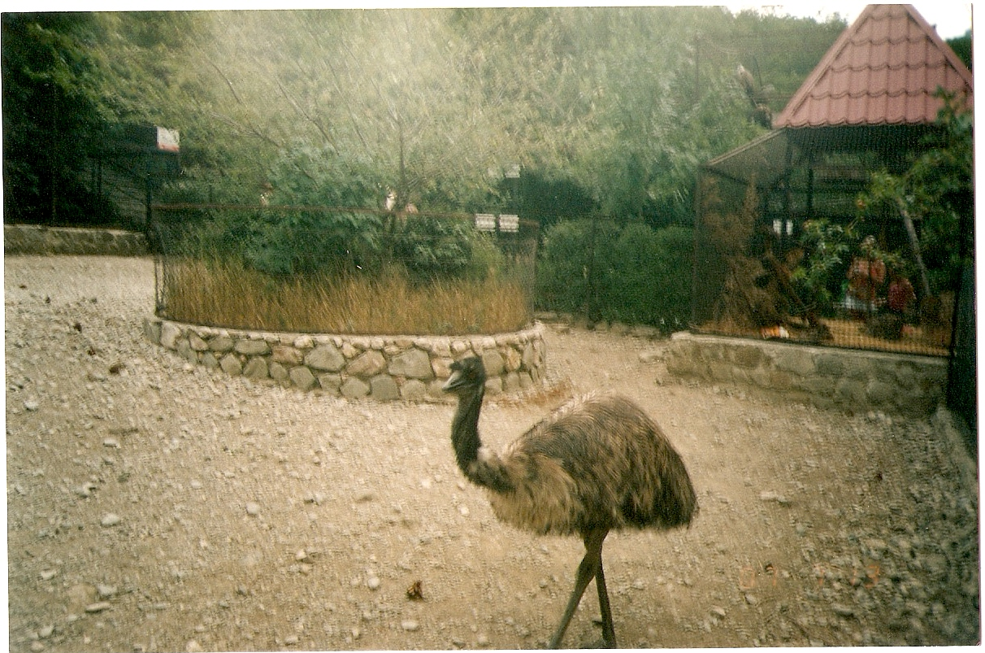
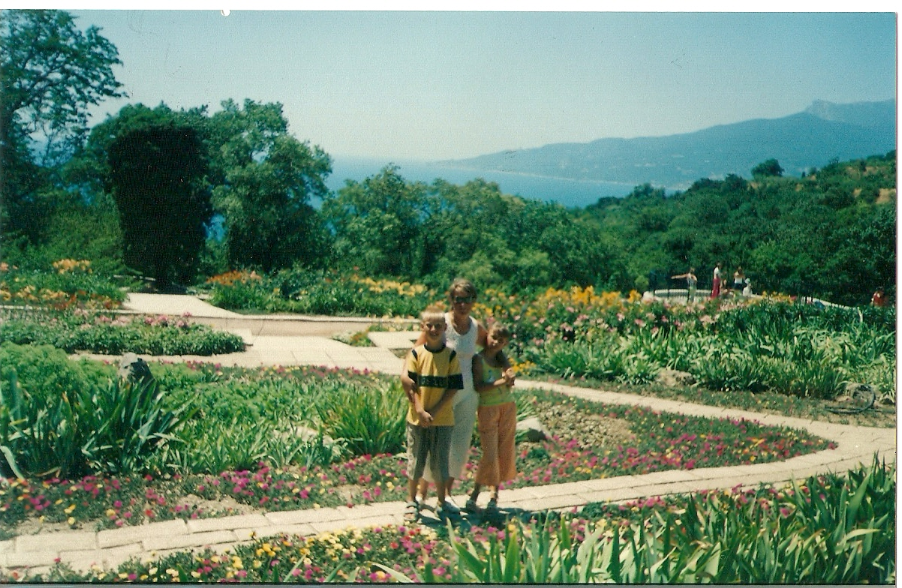
5.Фізкультхвилинка
6.Закріплення знань .Робота з підручником
Бесіда з учнями.
- Чи всі люди бережуть природні багатства?
- Що потрібно зробити для того, щоб люди не нищили природу?
- В кого з вас у садочку є годівниці? А в кого у теплу пору гостюють лелеки?
- Чи доводилося вам коли-небудь допомагати пернатим друзям? Якою була ваша допомога?
- А як розумієте вислів: «Природа - це казка, яку треба читати серцем»?
І, звичайно, все це потребує воістину героїчної праці. А перш за все - доброго серця, невтомних рук та розуміння того, що без щоденної праці для збереження природи нам просто не вижити.
- А що конкретно можемо зробити ми?
- Чи буде вважатися культурною людиною, яка не любить і не береже .природу?
7. Гра « Доведи свою думку»
( Вислухати усі розповіді дітей)
8. Підсумок уроку
- Чому ми повинні дбайливо ставитись до природи ?
Так, ми з вами повинні щоденно показувати приклад дбайливого ставлення до природи, займатися озелененням класу, школи, не засмічувати і очищати наш потічок, дбати про благоустрій, слідкувати За мурашниками, не руйнувати пташині гнізда, вчасно зупинити того, хто нищить природу. Треба серцем сприйняти довколишню красу і оберігати її, дбати, щоб ніколи не змовкав хор травневого ранку, вічно шуміли над нами крислаті дуби, ніжним рожевим квітом веселилися яблуні, співали чарівні пісні солов'ї, бо Природа - це казка, яку можна прочитати лише серцем!

